TEDEN OTROKA V 5. C

Teden otroka na temo: Nekaj ti moram povedati, smo v 5. C razredu obeležili z naslednjimi vsebinami.
V ponedeljek, 5. 10. 2015, smo učitelji obeležili Svetovni dan učiteljev. V okviru projekta Unesco smo se odločili, da tudi naši učenci poskušajo poučevati. 4 učenci so se opogumili in se preizkusili v vlogi učitelja.
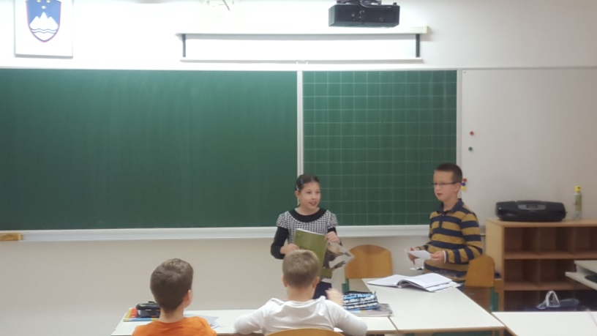
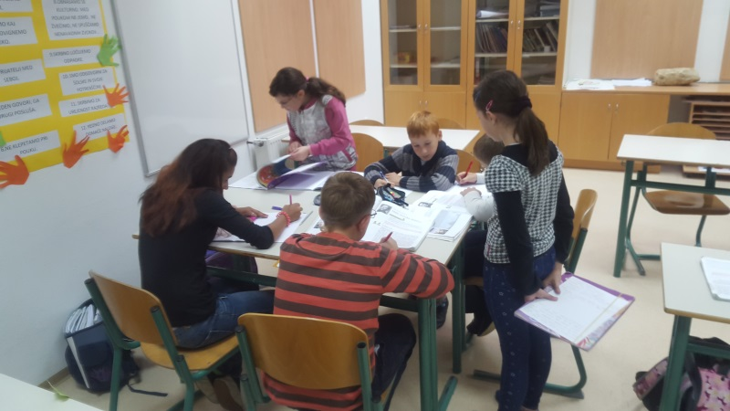
1. šolsko uro sta se učenca (Jaka Kopina in Maja Gorenc) pripravila na uro poučevanja književnosti. Obravnavala sta prozno delo: Hans Cristian Andersen - Mala morska deklica. Učence sta ob začetku ure pregledala domačo nalogo prejšnjega tedna, nato pa jih motivirala z dejavnostmi pred branjem. Vodila sta tudi bralni del ter se odločila za skupinsko obliko dela, kjer so učenci odgovarjali na vprašanja za razumevanje. Učna ura jima je bila velik izziv, ki sta jo po svojih močeh najbolje speljala in se ob tem zelo dobro počutila.

Tretjo šolsko uro, sta se preizkusili v vlogi učiteljic 2 učenki: Ana Kapler ter Eva Šraj. Učenki sta poučevali uro matematike. Tema učne ure je bila Pisno odštevanje do milijona. Učenki sta se na učno uro zelo dobro pripravili. Najprej sta pregledali domačo nalogo prejšnjega četrtka, kjer so učenci morali narediti naloge za utrjevanje pisnega seštevanja do milijona. Nadaljnje delo je potekalo preko projekcije, kjer sta še enkrat razložili postopek reševanja računov odštevanja ter učence pozvali k zapisu in reševanju računov v zvezek. Ob koncu ure sta učenki napovedali tudi domačo nalogo. Nad učno uro in samim poučevanjem sta bili zelo navdušeni.
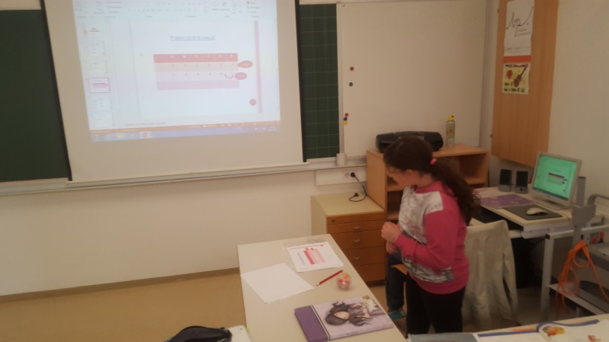
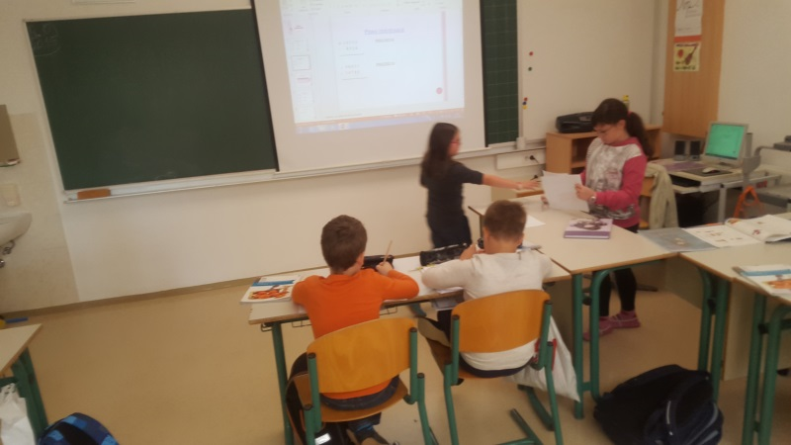

V sredo, 7. 10. 2015, smo se povezali s prijateljskim razredom. Naš prijateljski razred je letos vrtec (skupina raziskovalci). 2. šolsko uro smo obiskali naš prijateljski razred. Odšli smo v vrtec ter se z učenci najprej skozi igro (»zeleni krokodil«) spoznali. Za otroke iz vrtca smo pripravili pravljico: Steve Smallman- Ovčka, ki je prišla na večerjo. Učenci so jim doživeto prebrali zgodbo ter vodili pogovor o prebranem. Po predstavljeni pravljici je sledilo ustvarjanje. Vzgojiteljici sta pripravili podloge in kopijo ovčke, ki so jo morali otroci iz vrtca skupaj z našimi učenci 5. c razreda ustrezno polepiti . Ob koncu pa smo se zopet dobili na blazinah, kjer smo se pogovorili o občutkih našega druženja ter se dogovorili o našem nadaljnjem druženju naslednjega dne.
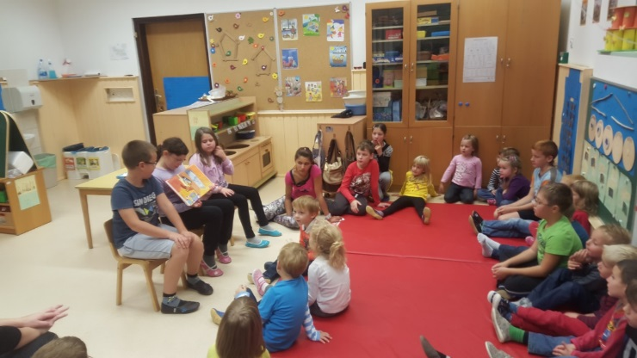
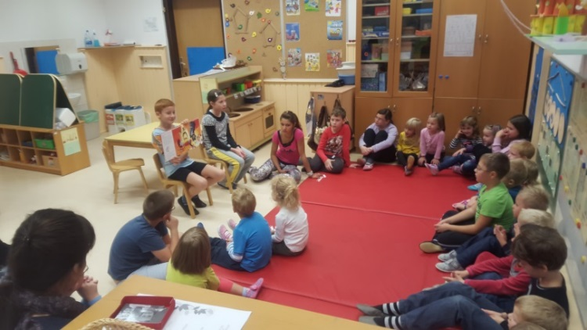

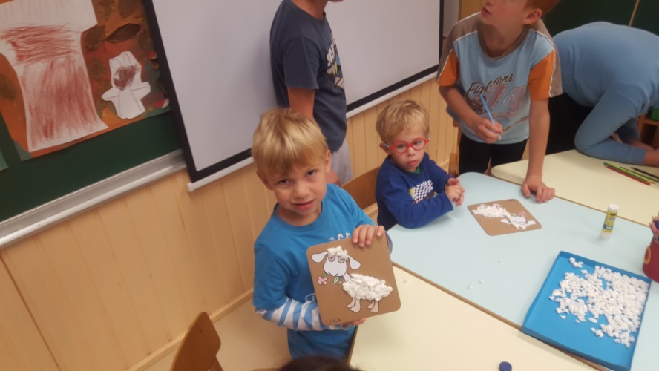

V četrtek, 8. 10. 2015, smo se z našim prijateljskim razredom (raziskovalci iz vrtca) družili pri pouku športa. Pod mentorstvom učiteljice Manje Travnikar je glavnino ure vodenja prevzela učenka Ana Kapler, ki je pripravila (vodila potek) različne igre. Druženje se je pričelo z igro Kdo se boji črnega moža. Po končani igri so se otroci in učenci razdelili na 2 manjši skupini, kjer so se igrali igro Ali je kaj trden most. Pridružili so se jim tudi učenci 2. razreda (z razredničarko Marijo Šobot), ki so imeli tisti čas na urniku uro športa. Zaradi velikega števila otrok so se razdeli na tri skupine, kjer so se poigrali še v igri Mačka in miš. Ob koncu ure pa so zaključili z igro Ubogi črni muc. Učenci in otroci so pri uri športa zelo uživali ter se z nasmeški na obrazih vrnili nazaj v vrtec oz. k pouku.
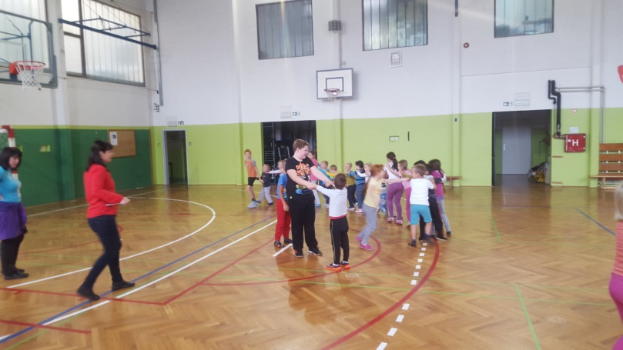
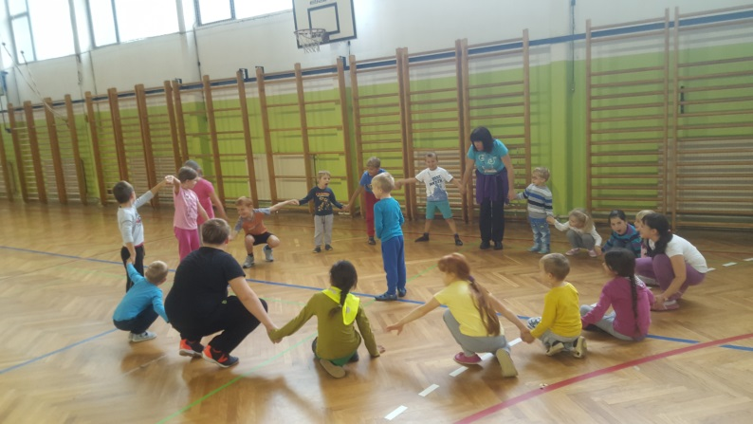
V petek, 9. 10. 2015, pa smo se v večnamenskem prostoru pridružili tudi ostalim učencem naše šole, kjer smo prvo uro pouka obeležili s kulturno uro: Sprejem prvošolcev v šolsko skupnost.

Škocjan, 8. 10. 2015 Zapisala: Urška Zidar

